Assignment 4 UHF RFID Applications

**1.** RFID天线按照设计工艺的不同可以划分为线圈型(Coil)、微带贴片型 (Microstrip

)和偶极子型(Dipole Antenna)三种。其中低频和高频频段的RFID系统一般采用线圈型天线。在远距离耦合(Long Distance Coupling)的RFID应用系统中，最常用的是 微带 天线。

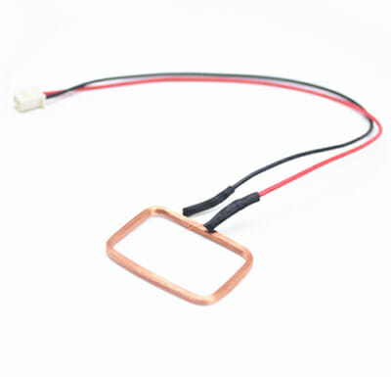 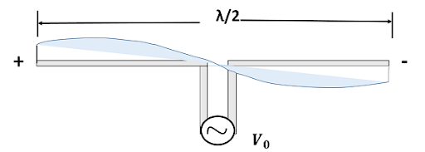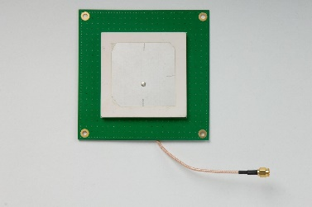

**Fig 1 Coil\Dipole\Microstrip Antenna**

**2.** 极化(Polarization)方式是天线的重要参数之一，基本的单极化方式包括垂直极化和__水平极化，其中最常用的极化是 正交极化 。( Find out more watching: Inside Wireless_ Antenna Polarization.mp4)

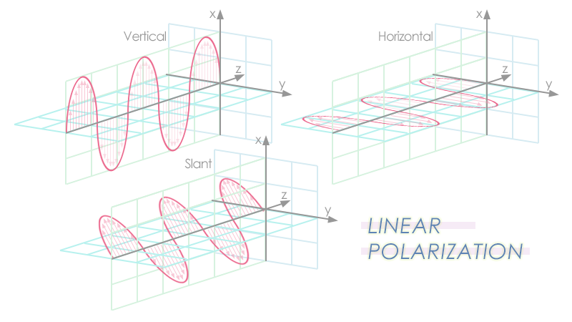

**Fig 2 Polarization**

**3.** 物联网名称解析服务(ONS: Object Name Service)和物联网信息发布服务(EPCIS: Electronic Product Code Information Services)是物联网的两个组成部分，主要完成信息的传输和管理功能。其中 物联网信息发布服务 负责对物联网中的信息进行发布，而 物联网名称解析服务 则负责将电子标签解析成其对应的网络资源地址。现在物联网比较成熟的名称解析服务和信息发布服务是EPC系统，EPC系统名称解析服务成为 EPCONS 。（Ranasinghe, Damith & Leong, Kin & Ng, Mun & Engels, Daniel & Cole, Peter. (2005). A distributed architecture for a ubiquitous item identification network.）

4. Explain the meaning of UHF, Microstrip Antenna, RFID Middleware.

UHF（超高频）:

Answer：（Ultra High Frequency）433MHz RFID 2.45GHz 。

电磁波的波长为100cm ~ 10cm

Microstrip Antenna（微带天线）:-

Answer: 微带天线的结构一般由介质基板、辐射体及接地板构成。 介质基板的厚度远小于波长，基板底部的金属薄层与接地板相接，正面则通过光刻工艺 制作具有特定形状的金属薄层作为辐射体。辐射片的形状根据要求可进行多种变化。

RFID Middleware（RFID 中间件）:

Answer: RFID 中间件是在 RFID 阅读器和企业/商业应用程序之 间创建的一个软件层，它用于处理来自 RFID 阅读器的所有信息和流。中间件不仅管理 RFID 读取器并在这些设备与业务应用程序之间进行通信，而且还管理，过滤，聚合和理 解来自 RFID 标签的数据。

5. What is Modulation？List the common digital modulation methods in RFID’s application.( Find out more watching:Digital modulation_ ASK, FSK, and PSK.mp4)

Answer:

1. Modulation is defined as the process of superimposing a low-frequency signal on a high-frequency carrier signal.

2. ASK、FSK、PSK.

6.简述分别画出二进制序列**101101** 的NRZ编码(NRZ 编码:Non-return-to-zero Code，也叫不归零编码)和曼彻斯特码的波形图。(Find out more watching:Manchester Encoding in 2 minutes.mp4) 